FORD C-MAX & GRAND C-MAX TEKNISET TIEDOT (Suomen mallisto)

SUORITUSKYKY JA TALOUDELLISUUS

C-MAX |  |  |  | Polttoaineen kulutus  l/100 km ^{ØØ} |  |  | Suorituskyky ^{Ø}
Moottori | Suurin teho  (hv) | CO₂-päästöt  (g/km) |  | Kaupun-ki | Maan-tie | yhdistetty | Huipu-nopeus km/h |  | Kiihtyvyys0-100 km/h  (sek) | Kiihtyvyys50-100 km/h  (sek)*
1.0L EcoBoost bensiini  6-vaiht. manuaali  Auto-Start-Stop | 100 | 117 |  | 6.2 | 4.5 | 5.1 | 174 |  | 12.9 | 12.0
1.0L EcoBoost bensiini  6-vaiht. manuaali  Auto-Start-Stop | 125 | 117 |  | 6.2 | 4.5 | 5.1 | 187 |  | 11.4 | 11.8
1.5L EcoBoost bensiini  6-vaiht. manuaali  Auto-Start-Stop | 150 | 139 |  | 7.8 | 5.1 | 6.1 | 204 |  | 9.4 | 8.4
1.5L EcoBoost bensiini  6-vaiht. automaatti Auto-Start-Stop | 150 | 149 |  | 8.9 | 5.1 | 6.5 | 200 |  | 10.2 | 9.6
1.5L EcoBoost bensiini  6-vaiht. automaatti Auto-Start-Stop | 182 | 149 |  | 8.9 | 5.1 | 6.5 | 213 |  | 9.2 | 9.4
1.5L TDCi diesel  6-vaiht. manuaali  Auto-Start-Stop | 120 | 105 |  | 4.7 | 3.7 | 4.1 | 184 |  | 11.3 | 9.9
1.5L TDCi diesel  6-vaiht. PowerShift Auto-Start-Stop | 120 | 115 |  | 5.0 | 4.1 | 4.4 | 182 |  | 12.4 | 7.9
1.5L diesel ECOnetic  6-vaiht. manuaali  Auto-Start-Stop | 105 |  | 99 | 4.3 | 3.5 | 3.8 |  | 184 | 12.1 | 11.3
2.0L TDCi diesel  6-vaiht. manuaali  Auto-Start-Stop | 150 |  | 114 | 5.0 | 4.0 | 4.4 |  | 204 | 9.5 | 9.2
2.0L TDCi diesel  6-vaiht. PowerShift Auto-Start-Stop | 150 |  | 124 | 5.5 | 4.4 | 4.8 |  | 202 | 10.3 | 8.8
2.0L TDCi diesel  6-vaiht. PowerShift Auto-Start-Stop | 170 |  | 124 | 5.5 | 4.4 | 4.8 |  | 212 | 8.5 | 7.5

GRAND C-MAX |  |  | Polttoaineen kulutus  l/100 km ^{ØØ} |  |  | Suorituskyky ^{Ø}
Moottori | Suurin teho  (hv) | CO₂-päästöt  (g/km) | Kaupun-ki | Maan-tie | Yhdistetty | Huippu-nopeus km/h | Kiihtyvyys 0-100 km/h  (sek) | Kiihtyvys 50-100 km/h  (sek)*
1.0L EcoBoost bensiini  6-vaiht. manuaali  Auto-Start-Stop | 100 | 119 | 6.4 | 4.6 | 5.2 | 172 | 13.7 | 12.7
1.0L EcoBoost bensiini  6-vaiht. manuaali  Auto-Start-Stop | 125 | 119 | 6.4 | 4.6 | 5.2 | 185 | 12.3 | 12.5
1.5L EcoBoost bensiini  6-vaiht. manuaali  Auto-Start-Stop | 150 | 144 | 8.1 | 5.2 | 6.3 | 202 | 9.7 | 8.8
1.5L EcoBoost bensiini  6-vaiht. automaatti  Auto-Start-Stop | 150 | 154 | 9.2 | 5.4 | 6.8 | 199 | 10.5 | 10.0
1.5L EcoBoost bensiini  6-vaiht. automaatti Auto-Start-Stop | 182 | 154 | 9.2 | 5.4 | 6.8 | 211 | 9.5 | 9.8
1.5L TDCi diesel  6-vaiht. manuaali  Auto-Start-Stop | 120 | 113 | 4.9 | 4.1 | 4.4 | 180 | 12.3 | 10.1
1.5L TDCi diesel  6-vaiht. PowerShift  Auto-Start-Stop | 120 | 124 | 5.4 | 4.5 | 4.8 | 178 | 13.4 | 8.0
2.0L TDCi diesel  6-vaiht. manuaali  Auto-Start-Stop | 150 | 119 | 5.2 | 4.2 | 4.6 | 202 | 9.8 | 9.3
2.0L TDCi diesel  6-vaiht. PowerShift Auto-Start-Stop | 150 | 129 | 5.6 | 4.6 | 5.0 | 200 | 10.7 | 8.9
2.0L TDCi diesel  6-vaiht. PowerShift  Auto-Start-Stop | 170 | 129 | 5.6 | 4.6 | 5.0 | 209 | 8.8 | 7.6

*4-vaihteella.. øFordin testilukemat. øø Ilmoitetut polttoaineen/energian kulutusluvut ja CO₂-päästöarvot on mitattu Euroopan komission direktiivien (EC) 715/2007 ja (EC) 692/2008 asettamien teknisten vaatimusten mukaisesti. Polttoaineen kulutus ja CO₂-päästöt on määritelty ajoneuvotyypin, ei yksittäisen auton mukaan. Käytetty testaustapa mahdollistaa vertailtavuuden eri autotyyppien ja valmistajien välillä. Todellisessa käytössä polttoaineen kulutus voi vaihdella johtuen ( yksilöllisistä) auton asetuksista, ajokäyttäytymisestä, käytössä olevista teknisistä varusteista kuten ilmastoinnista ja muista mahdollisista ei-teknisistä tekijöistä. CO₂ on ilmaston lämpenemistä aiheuttava kasvihuonekaasu.

PAINOT C-MAX

 | Oma-paino (kg)# | Kokonais-paino  (kg) | Suurin yhdistel-mäpaino  (kg) | Suurin sallittu perävaunu-paino (jarrullinen) (kg) | Suurin salllittu perävau-nupaino (jarruton) (kg) | Suurin kattokuor-ma  [kg]
1.0L EcoBoost 6-vaiht. manuaali 100 hv | 1391 | 1900 | 3100 | 1200 | 695 | 75
1.0L EcoBoost 6-vaiht. manuaali 125 hv | 1391 | 1900 | 3100 | 1200 | 695 | 75
1.5L EcoBoost 6-vaiht. manuaali 150 hv | 1394 | 1915 | 3415 | 1500 | 695 | 75
1.5L EcoBoost 6-vaiht. automaatti 150 hv | 1413 | 2000 | 3500 | 1500 | 705 | 75
1.5L EcoBoost 6-viht. automaatti 182 hv | 1413 | 2000 | 3500 | 1500 | 705 | 75
1.5L TDCi 6-vaiht. manuaali 120 hv | 1403 | 1915 | 3115 | 1200 | 700 | 75
1.5L TDCi 6-vaiht. PowerShift 120 hv | 1472 | 2000 | 3200 | 1200 | 735 | 75
1.5L diesel ECOnetic 6-vaiht. manuaali  105 hv | 1405 | 1915 | 2315 | 400 | 400 | 75
2.0L TDCi 6-vaiht. manuaali 150 hv | 1491 | 2050 | 3550 | 1500 | 745 | 75
2.0L TDCi 6-vaiht. PowerShift 150 hv | 1519 | 2050 | 3550 | 1500 | 750 | 75
2.0L TDCi 6-vaiht. PowerShift 170 hv | 1519 | 2050 | 3550 | 1500 | 750 | 75

PAINOT GRAND C-MAX

 | Oma-paino (kg)# | Kokonais-paino  (kg) | Suurin yhdistel-mäpaino  (kg) | Suurin sallittu perävaunu-paino (jarrullinen) (kg) | Suurin sallittu perävau-nupaino (jarruton) (kg) | Suurin kattokuor-ma  [kg]
1.0L EcoBoost 6-vaiht. manuaali 100 hv | 1493 | 2150 | 3050 | 900 | 745 | 75
1.0L EcoBoost 6-vaiht. manuaali 125 hv | 1493 | 2150 | 3050 | 900 | 745 | 75
1.5L EcoBoost 6-vaiht. manuaali 150 hv | 1473 | 2195 | 3495 | 1300 | 735 | 75
1.5L EcoBoost 6-vaiht. automaatti 150 hv | 1507 | 2200 | 3500 | 1300 | 750 | 75
1.5L EcoBoost 6-vaiht. automaatti 182 hv | 1507 | 2200 | 3500 | 1300 | 750 | 75
1.5L TDCi 6-vaiht. manuaali 120 hv | 1501 | 2225 | 3425 | 1200 | 750 | 75
1.5L TDCi 6-vaiht. PowerShift 120 hv | 1532 | 2250 | 3450 | 1200 | 750 | 75
2.0L TDCi 6-vaiht. manuaali 150 hv | 1577 | 2300 | 4100 | 1800 | 750 | 75
2.0L TDCi 6-vaiht. PowerShift 150 hv | 1605 | 2300 | 4100 | 1800 | 750 | 75
2.0L TDCi 6-vaiht. PowerShift 170 hv | 1605 | 2300 | 4100 | 1800 | 750 | 75

# Omapaino sisältää kuljettajan painon (75 kg), voiteluaineet ja täyden polttoainesäiliön (90%). Koskee vakiovarusteltua autoa.
Vetokykyä koskevat tiedot ilmoittavat suurimman vetokyvyn auton kokonaispainolla lähdettäessä liikkeelle 12 %:n kaltevuudesta merenpinnan tasolla. Suurin sallittu aisapaino on 75 kg kaikissa malleissa paitsi 2.0 litran TDCi mallissa, jossa se on 90 kg. Suurin sallittu yhdistelmäpaino sisältää perävaunun kokonaispainon.

MITAT

Ulkomitat (mm) | C-MAX | GRAND C-MAX
Kokonaispituus | 4379 | 4519
Kokonaisleveys peileillä/peilit taitettuna/ilman peilejä | 2067 / 1858 / 1828 | 2067 / 1858 / 1828
Kokonaiskorkeus | 1610 | 1642 (1694 kattokiskoilla)
Raideväli edessä minimi/maksimi rengas- ja vannepoikkeamasta riippuen | 1543 / 1557 | 1543 / 1557
Raideväli takana minimi/maksimi | 1554 / 1569 | 1554 / 1569
Sisätilat (mm)
Pääntila edessä | 1041 | 1038
Jalkatila edessä (istuin keskiasennossa ja penkki taka-asennossa) | 1083 | 1083
Hartiatila edessä | 1422 | 1422
Pääntila toisella istuinrivillä | 981 | 988
Jalkatila toisella istuinrivillä | 916 | 864 (864-966)
Hartiatila toisella istuinrivillä | 1402 | 1427
Pääntila kolmannella istuinrivillä | N/A | 937
Jalkatila kolmannella istuinrivillä | N/A | 784
Hartiatila kolmannella istuinrivillä | N/A | 1190
Tavaratilan vetoisuus (litraa)‡ | C-MAX | 7-istuinta / 5-istuinta
7-istuimella (tavaratilan peitteeseen, pienellä vararenkaalla) | N/A | 65 / N/A
7-istuimella (tavaratilan peitteeseen, renkaan paikkaussarjalla) | N/A | 92 / N/A
7-istuimella (kattokorkeuteen, pienellä vararenkaalla) | N/A | 88 / N/A
7-istuimella (kattokorkeuteen, renkaan paikkaussarjalla) | N/A | 115 / N/A
5-istuimella (tavaratilan peitteeseen, pienellä vararenkaalla, 2. rivin penkit takimmaisessa asennossa) | 432 | 448 / 520
5-istuimella (tavaratilan peitteeseen, renkaan paikkaussarjalla, 2. rivin penkit takimmaisessa asennossa) | 471 | 475 / 600
5-istuimella (kattokorkeuteen, pienellä vararenkaalla, 2. rivin penkit takimmaisessa asennossa) | 627 | 728 / 800
5-istuimella (kattokorkeuteen, renkaan paikkaussarjalla, 2. rivin penkit takimmaisessa asennossa) | 666 | 755 / 880
2-istuimella (kattokorkeuteen, pienellä vararenkaalla) | 1684 (2. rivin penkit taitettuna) | 1715 / 1787
2-istuimella (kattokorkeuteen, renkaan paikkaussarjalla) | 1723 (2. rivin penkit taitettuna) | 1742 (2. rivin penkit ei taitettu) / 1867
Tavaratilan mitat (mm)
Latausaukon maksimi korkeus | 816 | 853/920
Latausaukon maksimi leveys | 1030 | 1030/1030
Tavaratilan maksimi korkeus | 986 | 843/1053
Leveys pyöräkoteloiden välissä | 1030 | 1030/1030
Pituus lattiatasolla kolmanteen istuinriviin | N/A | 294
Pituus lattiatasolla toiseen istuinriviin (minimi / maksimi) | 870 | 976 – 1126/1013-1163
Pituus ensimmäiseen istuinriviin | 1706 | 1758/1780
Lastauskorkeus maasta (ilman kuormaa) | 601 | 675/609

Polttoainetankki (litraa) | C-MAX | GRAND-C-MAX
Bensiini | 55 | 60
Diesel | 53 / 60** | 60

‡ Mittaukset ISO 3832 mukaisesti. Mitat saattavat vaihdella mallista ja siihen asennetuista varusteista riippuen.
**Vain 2.0 Duratorq TDCi diesel

OHJAUS JA JOUSITUS

 | C-MAX | GRAND C-MAX
Järjestelmä | Hammastanko-ohjaus sähkötoimisella ohjaustehostimella (EPAS)
Kääntöympyrä renkaasta mitattu (m) | 10.7 | 11.2
Kääntöympyrä puskurin reunasta mitattu (m) | 11.1 | 11.6

ALUSTA

Etujousitus | Erilliset MacPherson-joustintuet epäkeskeisesti sijoitetuilla jousilla ja kaasutäytteisillä iskunvaimentimilla. Alatukivarret optimoiduilla etukumi- ja takahydropuslilla. Kallistuksenvaimennin.
Takajousitus | Täysin itsenäinen Control Blade-jousitus isoilla vaimentimilla. Takaiskunvaimentimet kaksoiskiinnityksellä. Kallistuksenvaimennin kiinnitetty jousen tankoon.

JARRUT

 | Edessä | Takana
Jarrut | Kaksipiiriset, hydrauliset etu- ja takalevyjarrut (tai levy-/rumpujarrut) ristikkäisellä jaolla. Alipainetoiminen jarrutehostin nelikanavaisella ABS-järjestelmällä ja elektronisesti ohjatulla jarruvoiman jaolla (EBD)
Jarrulevyjen halkaisija (mm) | 278 x 25  300 x 25* | 280 x 11
* 1.5 litran EcoBoost, 2.0 litran TDCi ja Grand C-MAX

VANTEET & RENKAAT

 | Vanteet | Renkaat
Vakio | Teräs: 16 X 6.5-inch  Kevytmetalli: 16 X 7-inch | 205/55-R16  215/55-R16
Valinnaisvaruste | Kevytmetalli: 17 X 7-inch  Kevytmetalli: 18 X 8-inch | 215/50-R17  235/40-R18

BENSIINIMOOTTORIT

 |  | 1.0 EcoBoost  (100, 125 HV) |  | 1.5 EcoBoost  (150, 182 hv)
Tyyppi |  | Sylinterit 3 rivissä turboahdin, polttoaineen suoraruiskutus ja Ti-VCT |  | Sylinterit 4 rivissä, turboahdin
Iskutilavuus | cm³ | 998 |  | 1499
Sylinterin halkaisija | mm | 71.9 |  | 79.2
Iskunpituus | mm | 82.0 |  | 76.4
Puristussuhde |  | 10.0:1 |  | 10.0:1
Suurin teho | hv (kW) | 100 (74) | 125 (92) | 150 (110) | 182 (134)
 | at rpm | 6000 | 6000 | 6000 | 6000
Suurin vääntö | Nm | 170 | 170 | 240 | 240
 | at rpm | 1400-4000 | 1400-4500 | 1600–4000 | 1600-5000
Venttiilikoneisto |  | DOHC 4 venttiiliä/sylinteri, muutuva nokka-akseleiden ajoitus |  | DOHC 4 venttiiliä/sylinteri, muutuva nokka-akseleiden ajoitus
Sylinterit |  | 3 rivissä |  | 4 rivissä
Sylinterikansi |  | Valettua kevytmetalliseosta |  | Valettua kevytmetalliseosta
Sylinteriryhmä |  | Valurautaa |  | Valettua kevytmetalliseosta
Nokka-akselin käyttö |  | Matalakitkainen öljyvoi-deltu hammashihna jousituskuormitteisella kiristimellä |  | Matalakitkainen öljyvoideltu hammashihna jousituskuormitteisella kiristimellä
Kampiakseli |  | Valurautaa, 6 vastapainoa, 4 runkolaakeria |  | Valurautaa, 4 vastapainoa,  5 runkolaakeria
Moottorin ohjaus |  | Bosch MED17, jossa CAN-väylä ja sylinterikohtainen nakutuksen valvonta. FGEC ohjelma |  | Bosch MED17, jossa CAN-väylä ja sylinterikohtainen nakutuksen valvonta. FGEC ohjelma
Polttoaineen suihkutus |  | Korkeapaine suoraruis-kutus, jossa 6-reikäiset ruiskutussuuttimet |  | Korkeapaine suoraruiskutus, jossa 6-reikäiset ruiskutussuuttimet
Päästötaso |  | Euro 6 | Euro 6 | Euro 6 | Euro 6
Turboahdin |  | Continentalin matala-vitkainen turboahdin |  | Continentalin matalavitkainen turboahdin
Voitelujärjestelmä |  | Elektronisesti ohjattu painevoitelujärjestelmä muuttuvatilavuuksisella öljypumpulla, joka tuo paremman polttoaine-taloudellisuuden |  | Elektronisesti ohjattu painevoitelujärjestelmä muuttuvatilavuuksisella öljypumpulla, joka tuo paremman polttoaine-taloudellisuuden
Järjestelmän tilavuus suodattimella | litraa | 4.1 |  | 4.1
Jäähdytysjärjestelmä |  | Jaettu jäähdytysjärjestelmä kahdella termostaatilla |  | Jaettu jäähdytysjärjestelmä kahdella termostaatilla
Järjestelmän tilavuus lämmittimellä | litraa | 5.8 |  | 5.5
 |  | 1.0 EcoBoost  (100, 125 hv) |  | 1.5 EcoBoost  (150, 182 PS)
Vaihteisto |  | Durashift 6-vaiht. (B6) manuaali |  | Durashift  6-vaiht. (B6) manuaali |  | 6-vaiht. (6F35) automaatti
Välityssuhteet |  | 6. 0.622  5. 0.738  4. 0.919  3. 1.258  2. 2.048  1. 3.727  Peruutus 3.818  Perävälitys 4.25 |  | 6. 0.622  5. 0.738  4. 0.919  3. 1.258  2. 2.048  1. 3.727  Peruutus 3.818  Perävälitys 4.067 |  | 6. 0.746  5. 1.000  4. 1.466  3. 1.912  2. 2.964  1. 4.584  Peruutus 2.943  Perävälitys 3.066

DIESELMOOTTORIT

 |  | 1.5 TDCi  (120 hv) | 2.0 TDCi  (150, 170 hv)
Tyyppi |  | Sylinterit 4 rivissä, turbodiesel | Sylinterit 4 rivissä, turbodiesel
Iskutilavuus | cm³ | 1499 | 1997
Sylinterin halkaisija | mm | 73.5 | 85.0
Iskunpituus | mm | 88.3 | 88.0
Puristussuhde |  | 16:1 | 16:1
Suurin teho | hv (kW) | 120 (88)  3600  270  1750-2500 | 150 (110) | 170 (125)
 | at rpm | 120 (88)  3600  270  1750-2500 | 3500 | 3500
Suurin vääntö | Nm | 120 (88)  3600  270  1750-2500 | 370 | 400
 | at rpm | 120 (88)  3600  270  1750-2500 | 2000-2500 | 2000-2500
Venttiilikoneisto |  | SOHC 2 venttiiliä / sylinteri | DOHC 2 venttiiliä / sylinteri
Sylinterit |  | 4 rivissä | 4 rivissä
Sylinterikansi |  | Valettua kevytmetalliseosta | Valettua kevytmetalliseosta
Sylinteriryhmä |  | Valettua kevytmetalliseosta | Valettua kevytmetalliseosta
Nokka-akselin käyttö |  | Kampiakseli käyttää imunokka-akselia hammashihnalla, jousituskuormitteinen kiristin, imunokka-akseli käyttää pakonokka-akselia ketjulla, hydraulinen kiristin | Hihnakäyttöiset nokka-akselit kiristimellä
Kampiakseli |  | Terästä, 8 vastapainoa,  5 runkolaakeria | Terästä, 8 vastapainoa,  5 runkolaakeria
Moottorin ohjaus |  | Fordin yhteispaineruiskutuksen ohjausjärjestelmä | Fordin yhteispaineruiskutuksen ohjausjärjestelmä
Polttoaineen suihkutus |  | Korkeapaine suoraruiskutus,  8-reikäiset suuttimet | Korkeapaine suoraruiskutus, 8-reikäiset suuttimet
 |  | 1.5 TDCi  (120 hv) | 2.0 TDCi  (150, 170 hv)
Päästöjen valvonta |  | Hapetuskatalysaattori, vesijäähdytteinen EGR ja vakiona pinnoitettu nokihiukkassuodatin cDPF | Hapetuskatalysaattori, vesijäähdytteinen EGR ja vakiona pinnoitettu nokihiukkassuodatin cDPF
Päästötaso |  | Euro 6 | Euro 6
Turboahdin |  | Honeywell VGT | Honeywell VGT
Voitelujärjestelmä |  | Kampiakselin käyttämä öljypumppu | Kampiakselin käyttämä öljypumppu
Järjestelmän tilavuus suodattimella | litraa | 3.8 | 5.7
Jäähdytysjärjestelmä |  | Lohkoon asennettu keskipakovoimainen mekaaninen vesipumppu ja mekaaninen termostaatti. Kanteen asennettu veden ulostuloliitin lämpötila-anturilla (ECT) | Lohkoon asennettu keskipakovoimainen mekaaninen vesipumppu ja mekaaninen termostaatti. Kanteen asennettu veden ulostuloliitin lämpötila-anturilla (ECT)
Järjestelmän tilavuus lämmittimellä | litraa | 5.8 | 6.3
Vaihteisto |  | Automaatti  6-vaiht. (MPS6) PowerShift  6. 0.756  5. 0.943  4. 0.829  3. 1.194  2. 1.952  1. 3.583  Peruutus 4.843  Perävälitys 4.067 | Automaat-ti 6-vaiht. (MPS6) PowerShift |  | Manuaali  6-vaiht. (MMT6)
Välityssuhteet |  |  | 6. 0.756  5. 0.943  4. 0.829  3. 1.194  2. 1.864  1. 3.583 Peruutus 4.843  Perävälitys 3.933 |  | 6. 0.737  5. 0.886  4. 0.816  3. 1.156  2. 1.864  1. 3.583  Peruutus 1.423  Perävälitys 3.688

TEHO- JA VÄÄNTÖKÄYRÄT

1.0-litrainen EcoBoost 100 hv
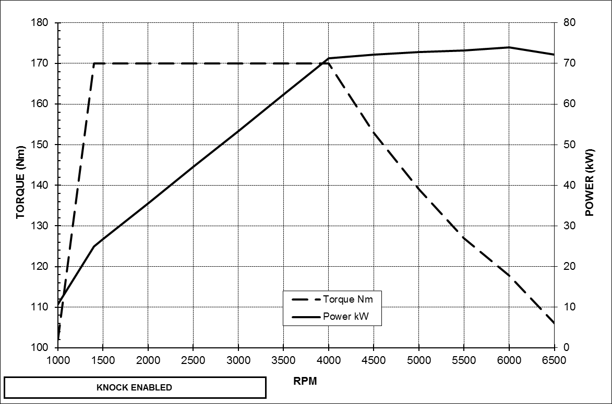

1.0-litrainen EcoBoost 125 hv
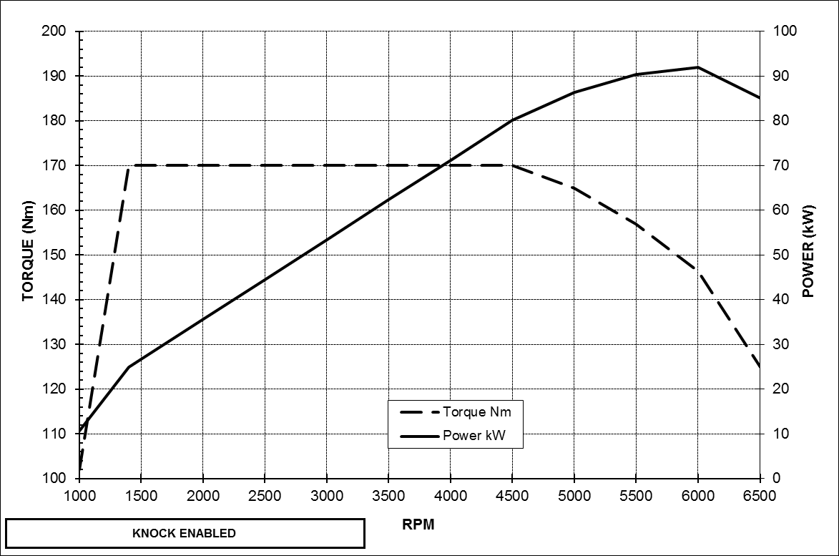

1.5-litrainen EcoBoost 150 hv
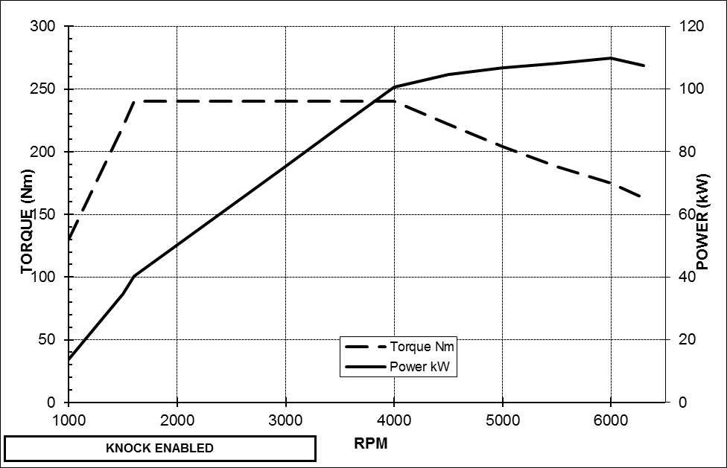

1.5-litrainen EcoBoost 182 hv
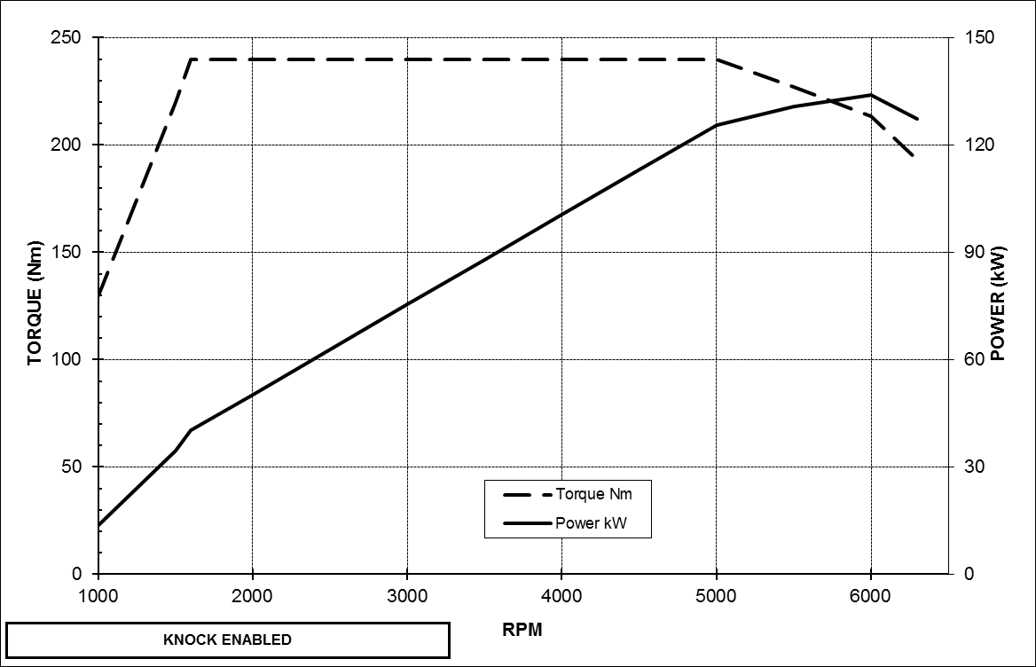

1.5-litrainen TDCi diesel 120 hv
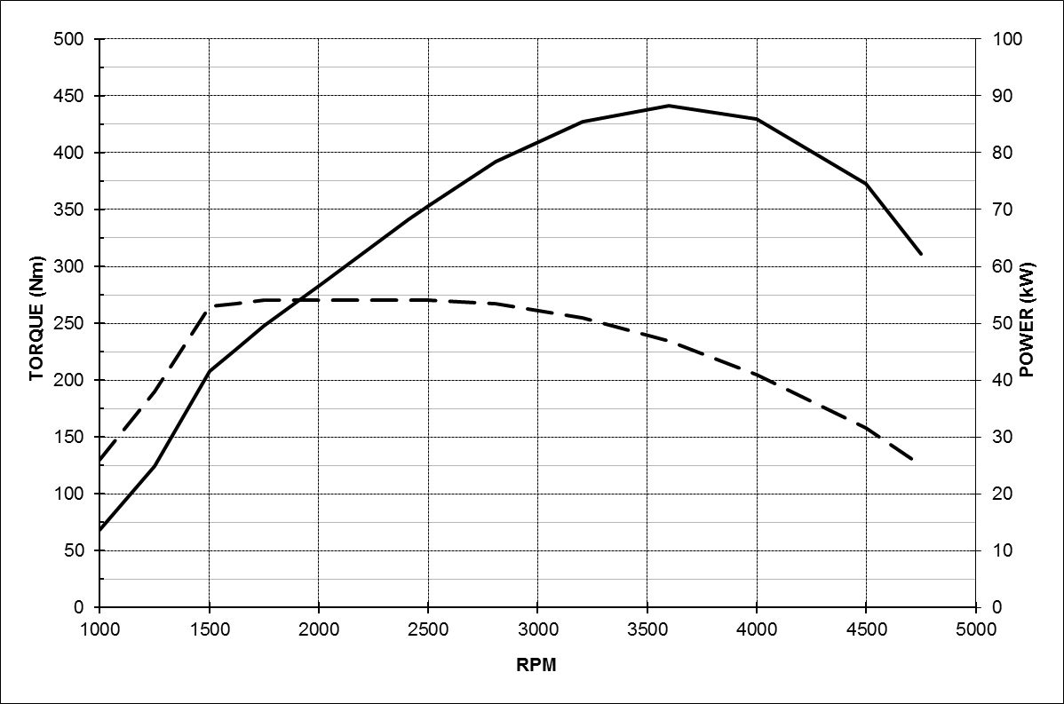

2.0-litrainen TDCi diesel 150 hv
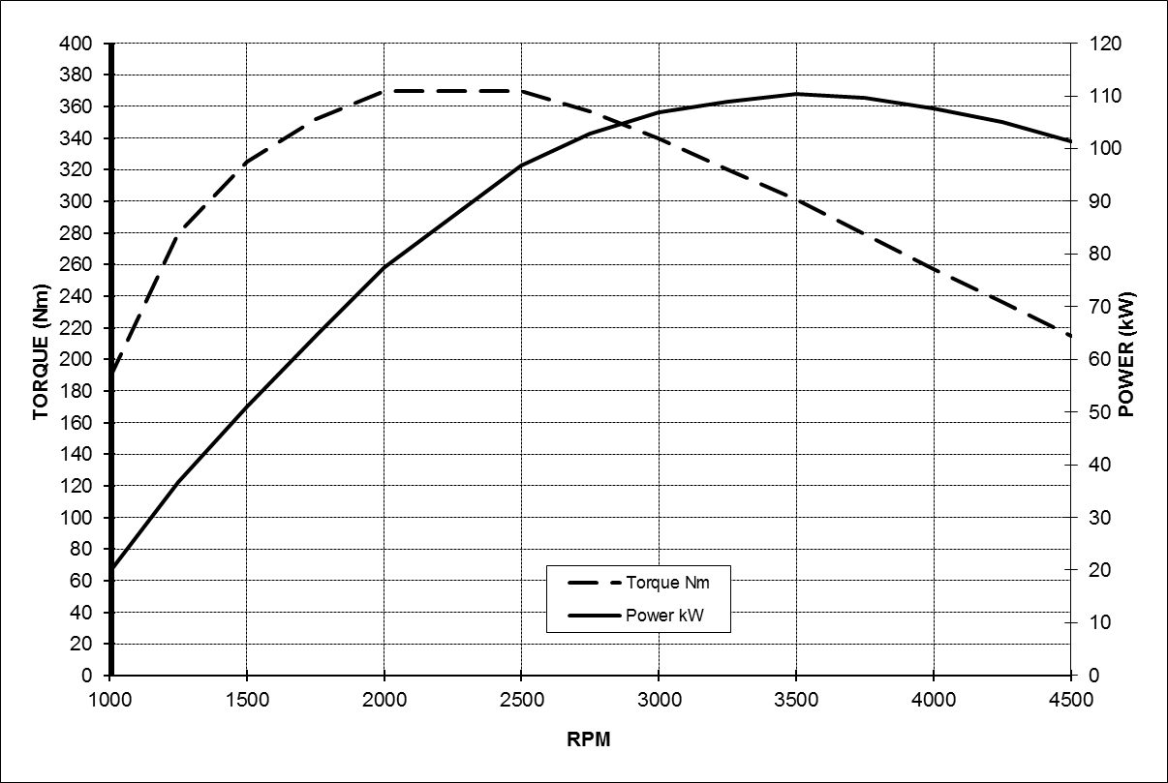

2.0-litrainen TDCi diesel 170 hv
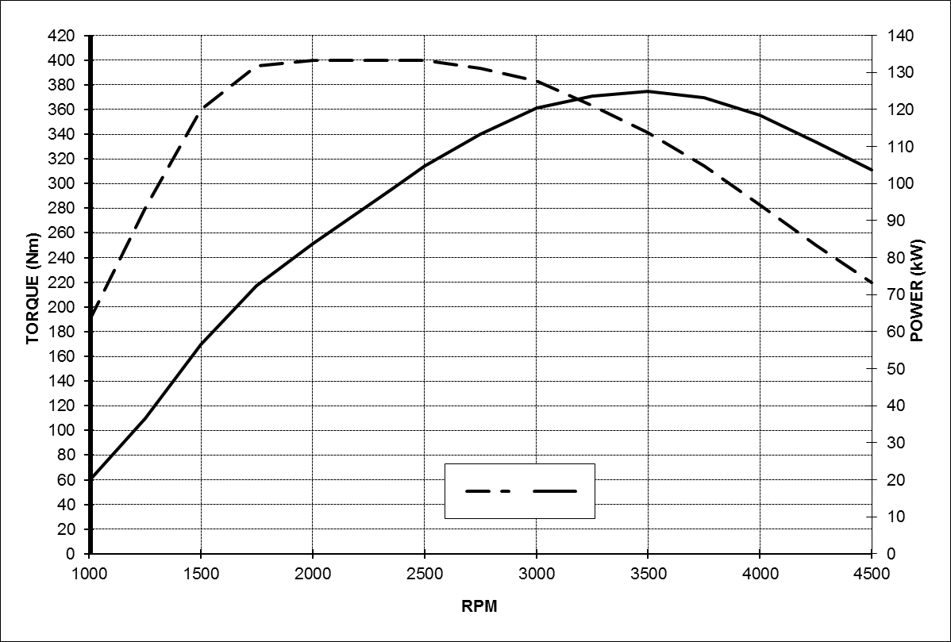

HUOM: Nämä tiedot perustuvat alustaviin määritelmiin ja olivat oikeita tämän dokumentin mennessä painoon. Ford kuitenkin parantaa jatkuvasti tuotteidensa laatua ja varaa oikeuden muuttaa edellä kuvattuja yksityiskohtia.

# # #

Ford Motor Company
Ford Motor Company on globaali autonvalmistaja, jonka pääkonttori sijaitsee Dearbornissa, Michiganissa ja jonka autoja myydään kaikissa kuudessa maanosassa. Yhtiössä työskentelee noin 187 000 henkilöä ja sillä on 62 tehdasta eri puolilla maailmaa. Yhtiön automerkkejä ovat Ford ja Lincoln. Yhtiö tarjoaa myös rahoituspalveluita, joita varten on olemassa oma yhtiö, Ford Motor Credit Company. Lisätietoja Fordista ja sen tuotteista löytyy osoitteesta www.corporate.ford.com

Euroopan Ford valmistaa, myy ja huoltaa Ford-autoja 50 markkina-alueella. Sen palveluksessa työskentelee noin 47 000 henkilöä ja yhteisyritykset mukaan lukien noin 66 000 henkilöä. Euroopassa toimii myös Ford Motor Credit Company ja Ford Customer Service Division sekä 23 tuotantolaitosta, joista 12 Ford omistaa kokonaan tai on enemmistöomistaja ja 11 on yhteisomistuksessa muiden toimijoiden kanssa. Ensimmäiset Ford-autot tuotiin Eurooppaan vuonna 1903 – samana vuonna, jolloin Ford Motor Company perustettiin. Tuotanto Euroopassa aloitettiin vuonna 1911.

Lisätiedot: Riitta Salin
Oy Ford Ab
010 3447 123
rsalin1@ford.com

